《450803-Y01-01、02单元控制性详细规划》
（《贵港市苏湾片区(一期)控制性详细规划》）
（征求意见稿）公示
一、规划范围
450803-Y01-01、02单元位于贵港市中心城区东南、郁江南岸，江南产业园区江南片区北部。
本次规划范围北至郁江、南至纬一路和江南大道、西至安澜路、东至江一路和北区二路；总规划面积约为3.44平方公里。规划法定管控范围为规划范围内纳入城镇开发边界部分，总面积为3.03平方公里。
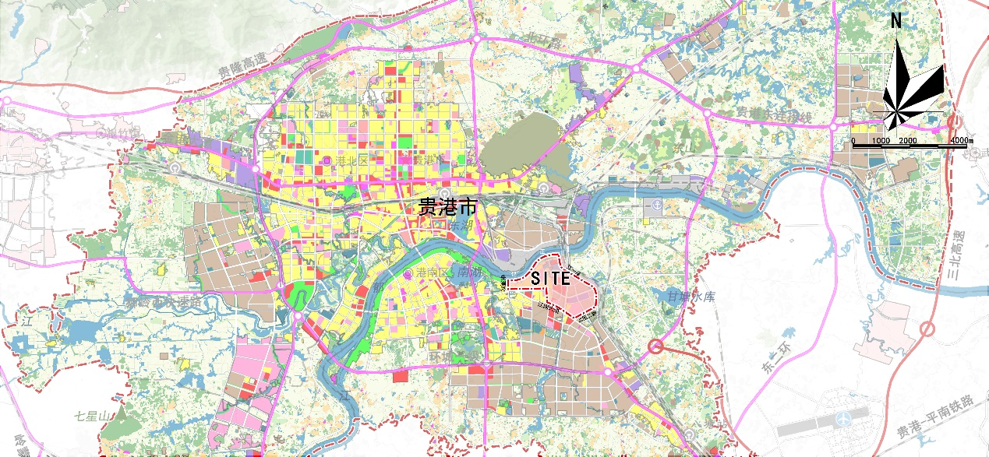
- 区位示意图
二、规划内容
1、规划定位
顺应多层次发展战略和机遇，落实广西高质量发展和贵港市建设“中国南方板材之都”发展要求，支撑江南工业园区“绿色智造、郁江明珠”的发展定位；发挥区位优势，整合现状资源，450803-Y01-01、02单元（苏湾片区一期）规划定位为：“中国-东盟绿色家居供应链核心枢纽·贵港港产城融合发展典范”。
2、用地布局
450803-Y01-01、02单元总用地面积344.38公顷，落实城镇开发边界面积302.87公顷。规划范围内耕地1.51公顷、园地0.06公顷、林地8.29公顷、草地6.12公顷、湿地0.37公顷、农业设施建设用地0.54公顷、城镇建设用地296.66公顷、区域基础设施用地9.61公顷、陆地水域21.22公顷。
城镇建设用地中居住用地34.67公顷，占城镇建设用地的11.69%；商住混合用地10.62公顷，占城镇建设用地的3.58%；公共管理与公共服务设施用地29.06公顷，占城镇建设用地的9.79%；商业服务业设施用地8.08公顷，占城镇建设用地的2.72%；二类工业用地77.56公顷，占城镇建设用地的26.15%；新型产业用地9.04公顷，占城镇建设用地的3.05%；工业仓储混合用地40.03公顷，占城镇建设用地的13.49%；交通运输用地67.71公顷，占城镇建设用地的22.83%；公用设施用地1.66公顷，占城镇建设用地的0.56%；绿地与开敞空间用地17.88公顷，占城镇建设用地的6.03%；特殊用地0.15公顷，占城镇建设用地的0.05%。
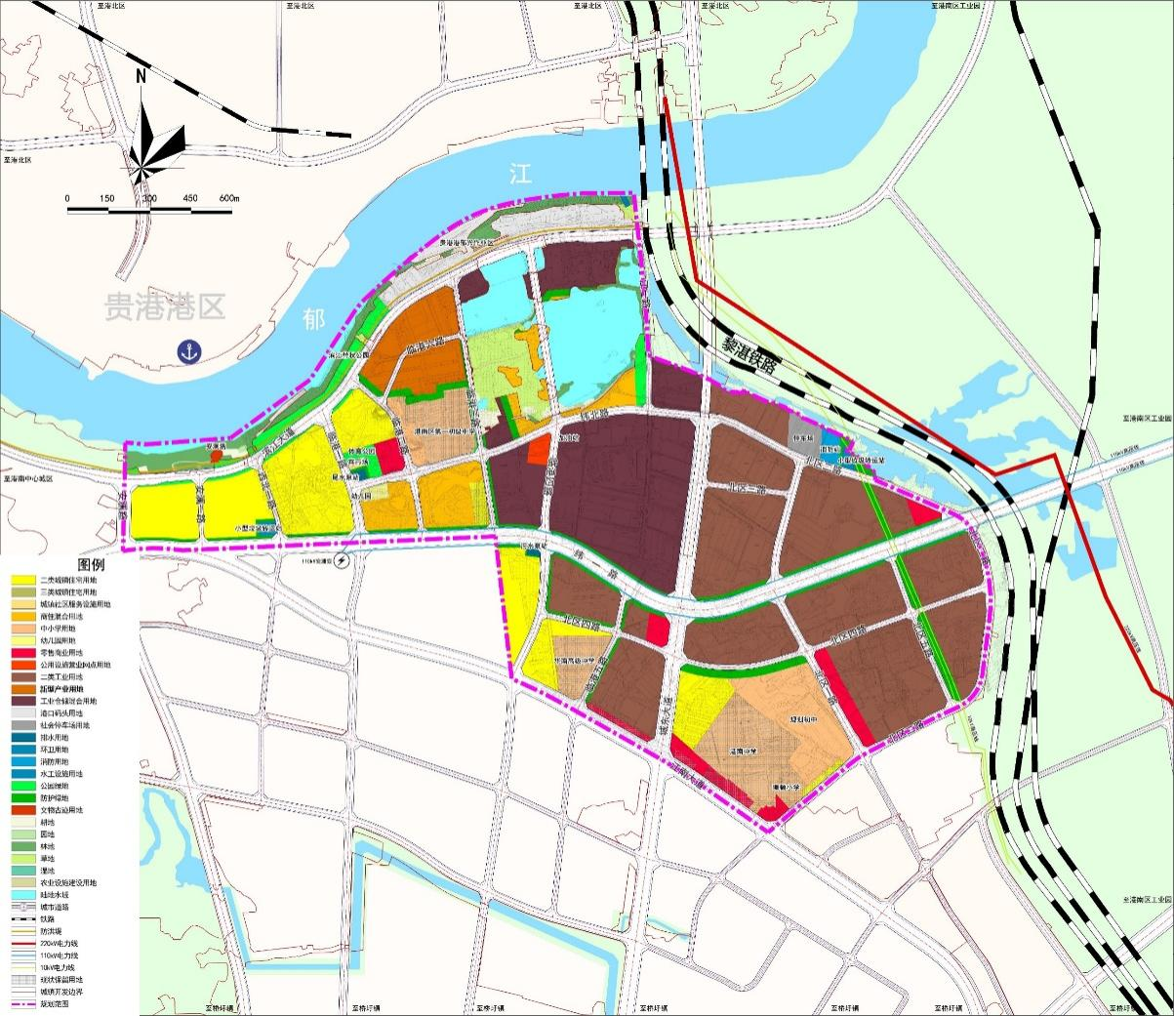
- 土地使用规划图
3、公共服务设施规划
落实上位规划要求，规划健全完善各类公共服务设施体系。
保留2处高中，分别为华南高级中学、港南中学；保留并扩建1所初中，为港南区第一初级中学，新建1所初中；保留1所小学，为珊顿小学。
结合公园绿地布局体育公园1处。
规划集中商业服务业设施3处，布局商业综合体和商贸市场。规划加油（气、氢）站1处。
规划范围内构建2个十分钟生活圈，同时结合五分钟生活圈配建社区服务设施，包括幼儿园、文化活动站、室外健身场地、社区服务站、社区卫生服务站等；以居民需求为核心，营造高品质生活空间。
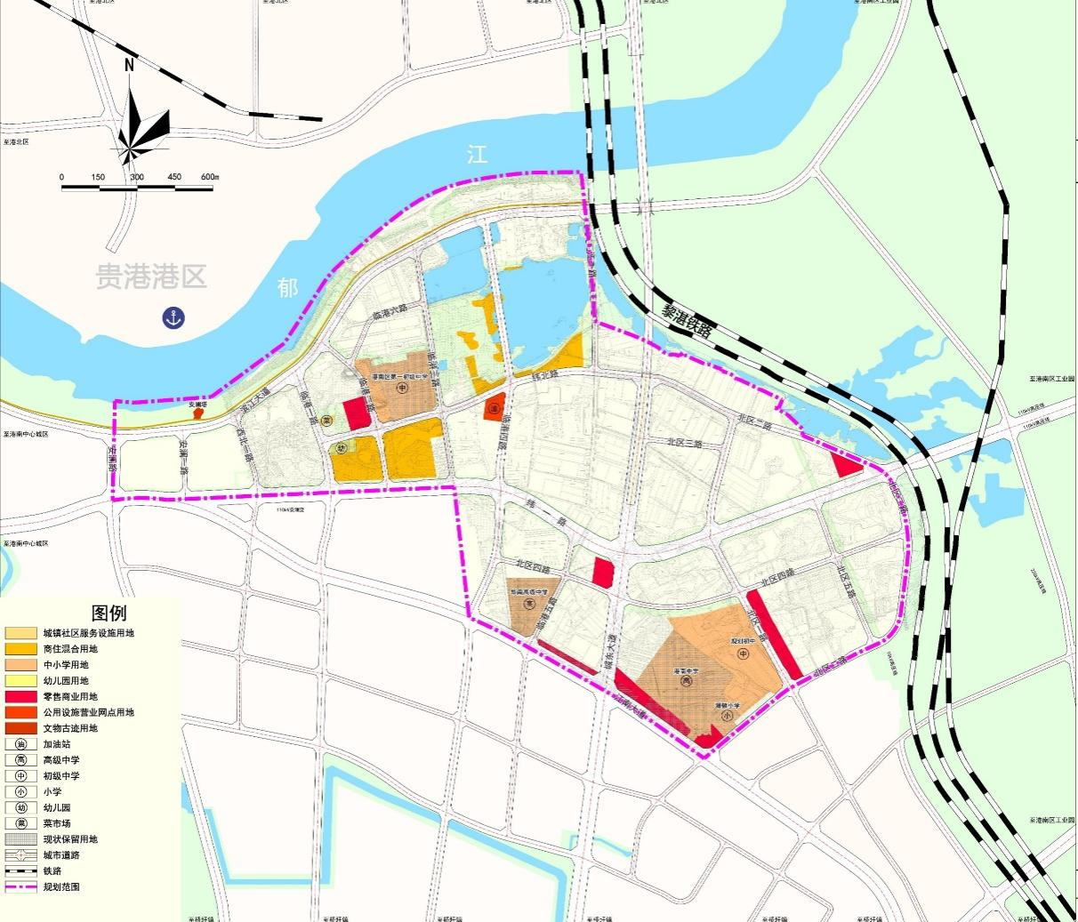
- 公共管理与公共服务设施规划图
4、综合交通规划
根据上位规划提出的道路系统方案和已定线道路方案，细化单元内道路网络，按照“主干路-次干路-支路”三个等级设置道路网。
（1）主干路：城市道路网络的骨架，承担城市主要区域间的交通联系功能。规划形成“两横两纵”主干路网系统。“两横”分别为江南大道（红线宽度 60 m，双向 6车道）、纬一路（红线宽度 60 m，双向 6车道）。“两纵”分别为城东大道（红线宽度60m，双向6车道）、安澜路（红线宽度52m，双向6车道）。
（2）次干路：承担主干路与各分区间的交通集散作用，兼有服务功能。平均间距为400-600m。次干路主要包括滨江大道、纬北路、临港一路、临港四路、北区一路，红线宽度30-36m，双向4车道。
（3）支路：为居民出行提供直接交通服务，满足居民短距离出行需求，提升公共服务设施可达性。平均间距为200-400m。规划支路红线宽度18-30m。
规划公共停车场1处，位于北区一路、北区二路交叉口以北。
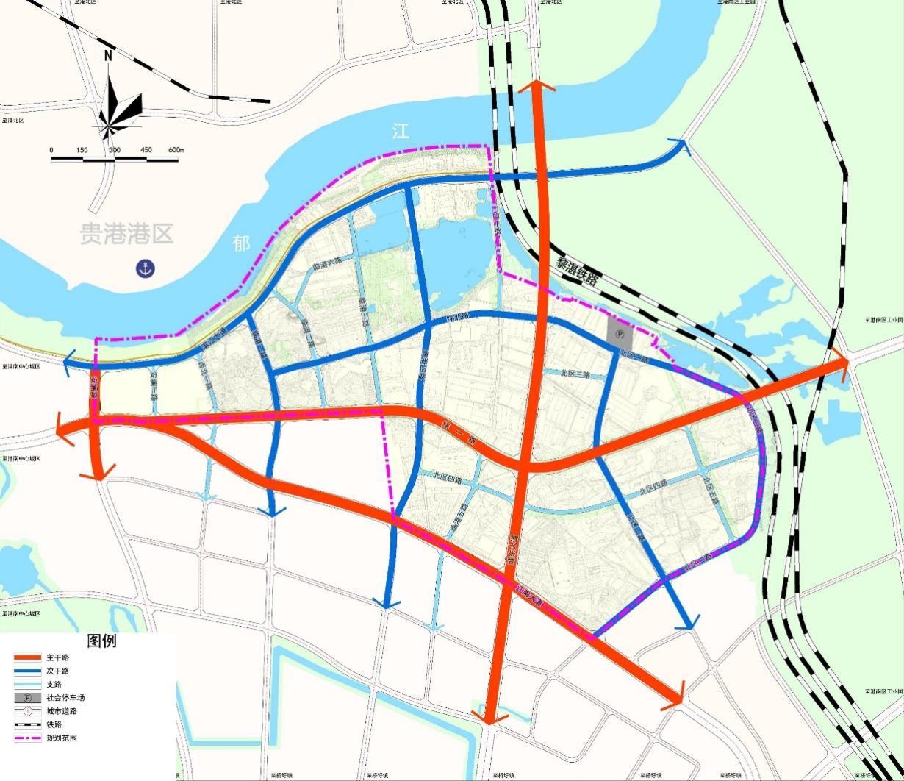
- 道路系统规划图

